Bonjour,

J'ai fait des simulations, puis j'ai estimé les taux d'extinction locale.

J'ai une hypothèse que quand le nombre de sous-population augmente, alors le nombre d'extinction locale augemente aussi, la valeur du temps d'extinction locale augemente aussi. Donc, le taux estimé d'extinction locale augmente aussi.
Cependant, dans le cas ci-dessous, le résultat est inverse pour la hypothèse.

Je trouve que le taux estimé qu'on trouve dépends non seulement le nombre de souspopulation de la métapopulation, la fréquence du temps d'extinction locale et la valeur du temps d'extinction locale, mais aussi dépends fortement la pente (la forme) de la courbe dans la schéma de histogramme.
Comme l'exemple ci-dessous :
La taille de sous-population fixée est 10.000 individus.

Histogramme (breaks=500) | Histogramme (breaks=100) | Taux estimé
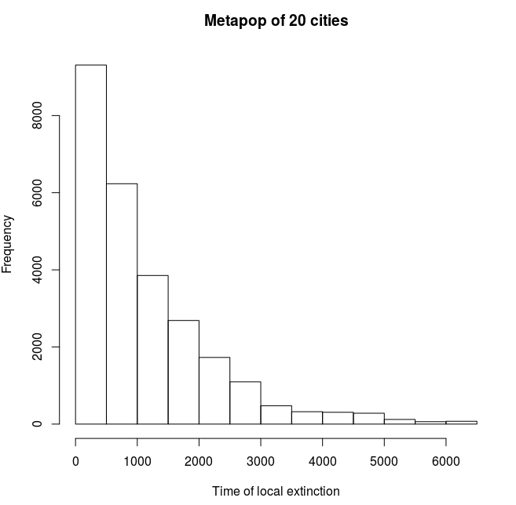 | 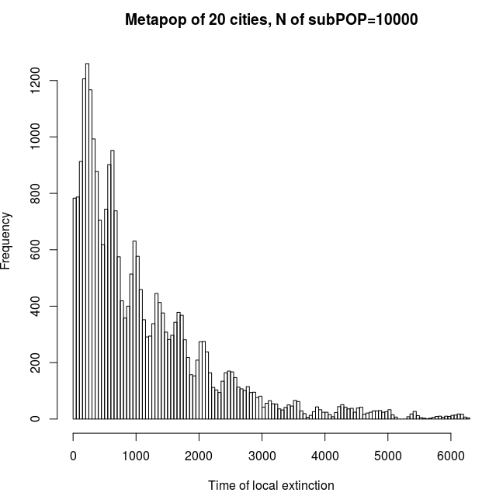 | fitdistr(vecLEXT,densfun="exponential")  rate  8.929410e-04  (5.480745e-06)  Pour la metapopulation de 20 villes, la fréquence maximum du temps d'extinction locale est plus de 8000, à la fois le temps maximum de l'extinction locale de la metapopulation est plus de 6000 jours.
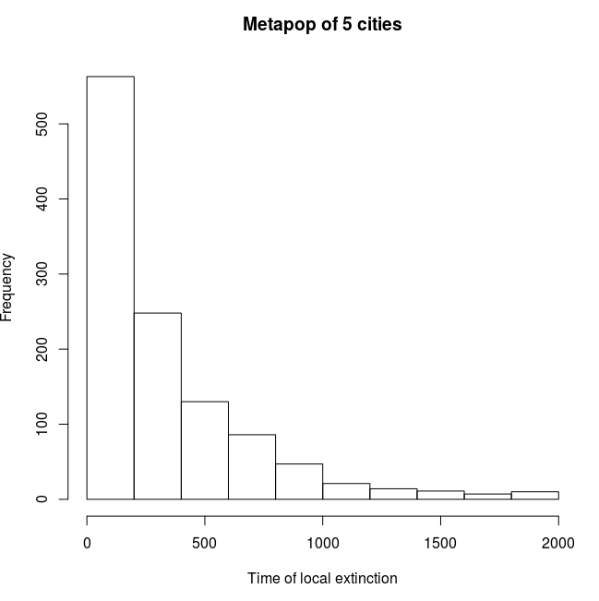 | 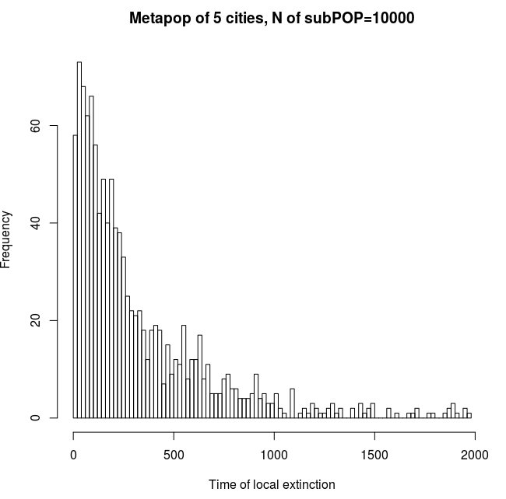 | fitdistr(vecLEXT,densfun="exponential")  rate  3.035074e-03  (9.000965e-05)  Pour la metapopulation de 5 villes, la fréquence maximum du temps d'extinction locale est plus de 500, à la fois le temps maximum de l'extinction locale de la metapopulation est plus de 2000 jours.

À partir de ce résultat ci-dessus, on trouve que quand le nombre de sous-population de la métapopulation augmente, le temps de persistence de maladie dans la métapopulation est plus grand. À la fois, le nombre d'extinction locale de la métapopulation augmente aussi. C'est la raison, dans le cas de la métapopulation de 20 villes, la fréquence du temps d'extinction locale est fortement plus grande que dans le cas de 5 villes.

Cependant, quand j'estime le taux d'extinction locale, on obtient le résultat qui est inverse pour la hypothèse. Le taux extimé de 20 villes est plus petite que celui de 5 villes.

J'ai fait beaucoup de simulations. Cependant, les résultats obtenus est toujours et tout à fait similaire à notre hypothèse. C'est simple qu'on fait des simulations stochastiques. Le plupart de histogramme s donne les résultats vrais, mais le taux estimé est inverse.
Je voudrais demander à vous de :
1) Si on continue les calculs du taux adaptés, je veux qu'on évalue nos hypothèses en basant sur la persistance de maladie, histogramme, density des values de temps d'extinction locale, d'extinction globale et la duration d'extinction locale. Parce que je trouve que les taux dans plusieurs cas ne sont pas exacts pour les hypothèses malgré que les histogrammes sont vrais. Plus, dans la partis de l'état de l'art, je ne trouve janmais un auteur qui calcule le taux d'extinction global.

2) On peut commencer une nouvelle part? Peut-être exploiter la partie de politique de vaccination. Parce que je trouve que cette partie a duré trop longtemps, je voudrais passer à une nouvelle partie.

Est-ce que vous êtes d'accord avec mes idées.

Je vous remercie beaucoup.

Bien cordialement,
CamGiang

